
第七站：長城在哪裏興建？ #常識
長城跨越北方 15 個省市自治區，究竟古人是根據甚麼目的，來選定長城建造之地？研習以下三個例子，思考在這些地理環境興建長城的好處。

我們會根據一個地方的地理條件和險要特性，加以利用，修築長城，利用自然地形和地貌，例如高山、低谷和河流，充分發揮長城的軍事防禦效果。

個案一
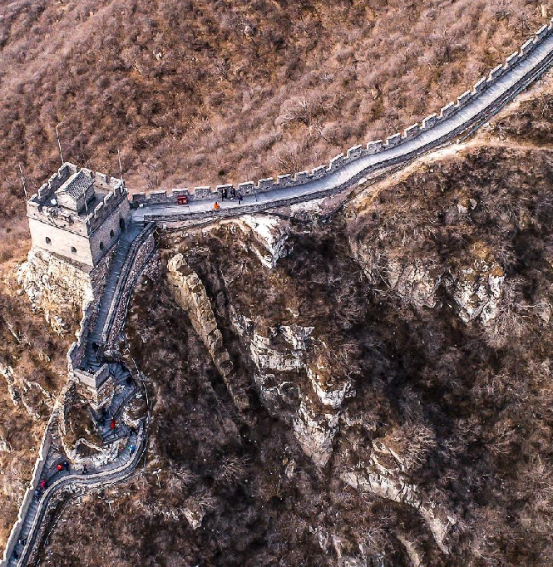 | - 北京慕田峪長城  - 位置：建於山頂提示：  - 高大山體對防範敵人有甚麼好處？  - 居高臨下的地勢，對掌握軍情有甚麼幫助？

個案二
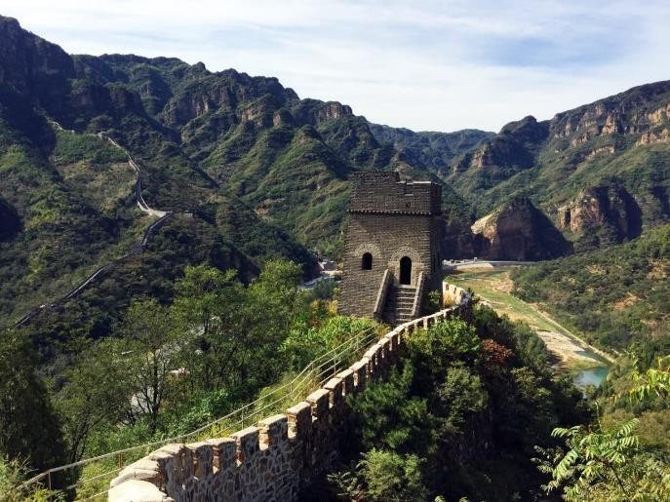 | - 北京慕田峪長城  - 位置：建於山谷提示：  - 建在這裏的長城，能夠防範從哪裏而來的敵軍？

個案三
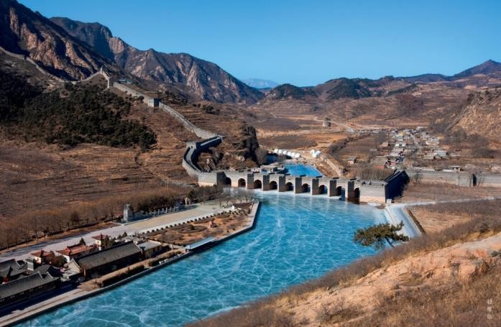 | - 遼寧綏中九門口長城  - 位置：沿河流興建  提示：  - 河流可以發揮甚麼  作用？ 想一想城樓前的護城河的用途。

